Сообщение о возможном установлении публичного сервитута

№ | Наименование информации | Информация
1 | наименование уполномоченного органа, которым рассматривается ходатайство об установлении публичного сервитута | Администрация муниципального района «Качугский район»
2 | цели установления публичного сервитута | Для строительства объекта электросетевого хозяйства «ВЛ 0,4 Кв от КТП 4-621 с. Буредай» инв. 6000800445 (ТР 3872/22) необходимого для подключения (технологического присоединения) к сетям инженерно-технического обеспечения
3 | адрес или иное описание местоположения земельного участка (участков), в отношении которого испрашивается публичный сервитут | Иркутская область, Качугский район, Буредай, в отношении земельного участка, государственная собственность на которую не разграничена и части земельного участка с кадастровым № 38:08:000000:936 (схема прилагается)
4 | адрес, по которому заинтересованные лица могут ознакомиться с поступившим ходатайством об установлении публичного сервитута и прилагаемым к нему описанием местоположения границ публичного сервитута, подать заявления об учете прав на земельные участки, а также срок подачи указанных заявлений, время приема заинтересованных лиц для ознакомления с поступившим ходатайством об установлении публичного сервитута | Иркутская область, Качугский район, п. Качуг  ул. Л. Событий, 29  Время приема:  Понедельник - четверг с 08-00 до 15-00  с 12-00до 13-00 перерыв на обед  Срок подачи заявлений –в течение 30 дней со дня опубликования настоящего сообщения
5 | официальные сайты в информационно-телекоммуникационной сети "Интернет", на которых размещается сообщение о поступившем ходатайстве об установлении публичного сервитута | https://kachug.irkmo.ru/  http://butakovo.3dn.ru/
6 | реквизиты решений об утверждении документа территориального планирования, документации по планировке территории, программ комплексного развития систем коммунальной инфраструктуры поселения, городского округа, а также информацию об инвестиционной программе субъекта естественных монополий, организации коммунального комплекса, указанных в ходатайстве об установлении публичного сервитута | Решение Думы Бутаковского сельского поселения от 14.06.2017 года № 133 (в редакции от 13.05.2020 № 75) «Об утверждении генерального плана Бутаковского муниципального образования Качугского района Иркутской области»  Решение Думы Бутаковского сельского поселения от 26.12.2013 года № 53 (в редакции от 18.08.2020 № 80) «Об утверждении правил землепользования и застройки Бутаковского муниципального образования»
7 | сведения об официальных сайтах в информационно-телекоммуникационной сети "Интернет", на которых размещены утвержденные документы территориального планирования, документация по планировке территории, программа комплексного развития систем коммунальной инфраструктуры поселения, городского округа, инвестиционная программа субъекта естественных монополий, организации коммунального комплекса, которые указаны в ходатайстве об установлении публичного сервитута | http://butakovo.3dn.ru/
8 | описание местоположения границ публичного сервитута | Схема расположения границ публичного сервитута прилагается
9 | кадастровые номера земельных участков (при их наличии), в отношении которых испрашивается публичный сервитут | 38:08:000000:936

Приложение № 1 к
Постановлению Администрации
муниципального района
«Качугский район»
№ от « » 2023 г.

СХЕМА РАСПОЛОЖЕНИЯ ГРАНИЦ ПУБЛИЧНОГО СЕРВИТУТА
Система координат МСК -38, зона 4
Публичный сервитут испрашивается на земельном участке с кадастровым номером 38:08:000000:936 – 27м²
Публичный сервитут испрашивается на землях государственная собственность, на которые не разграничена (в границах населенного пункта д.Буредай) – 80 м²
Публичный сервитут испрашивается на землях государственная собственность, на которые не разграничена (на землях сельскохозяйственного назначения) – 820 м²
Обозначение характерных точек границ | Координаты, м
 | X | Y
1 | 2 | 3
н1 | 594224.92 | 4271455.61
н2 | 594225.11 | 4271456.59
н3 | 594224.13 | 4271456.78
н4 | 594223.99 | 4271456.07
н5 | 594223.94 | 4271455.80
н6 | 594223.75 | 4271455.84
н7 | 594225.82 | 4271468.99
н8 | 594370.14 | 4271452.30
н9 | 594400.71 | 4271491.12
н10 | 594404.24 | 4271488.34
н11 | 594401.46 | 4271484.80
н12 | 594372.12 | 4271447.54
н13 | 594356.31 | 4271449.37
н14 | 594241.11 | 4271462.69
н15 | 594229.59 | 4271464.02
н16 | 594228.17 | 4271454.98
н1 | 594224.92 | 4271455.61

Площадь, кв.м. | Цель установления публичного сервитута
927 | в целях строительства объекта электросетевого хозяйства: «ВЛ-04кВ от КТП 4-621 с. Буpедай", инв. 6000800445 (ТР 3872/22)» необходимого для подключения (технологического присоединения) к сетям инженерно-технического обеспечения

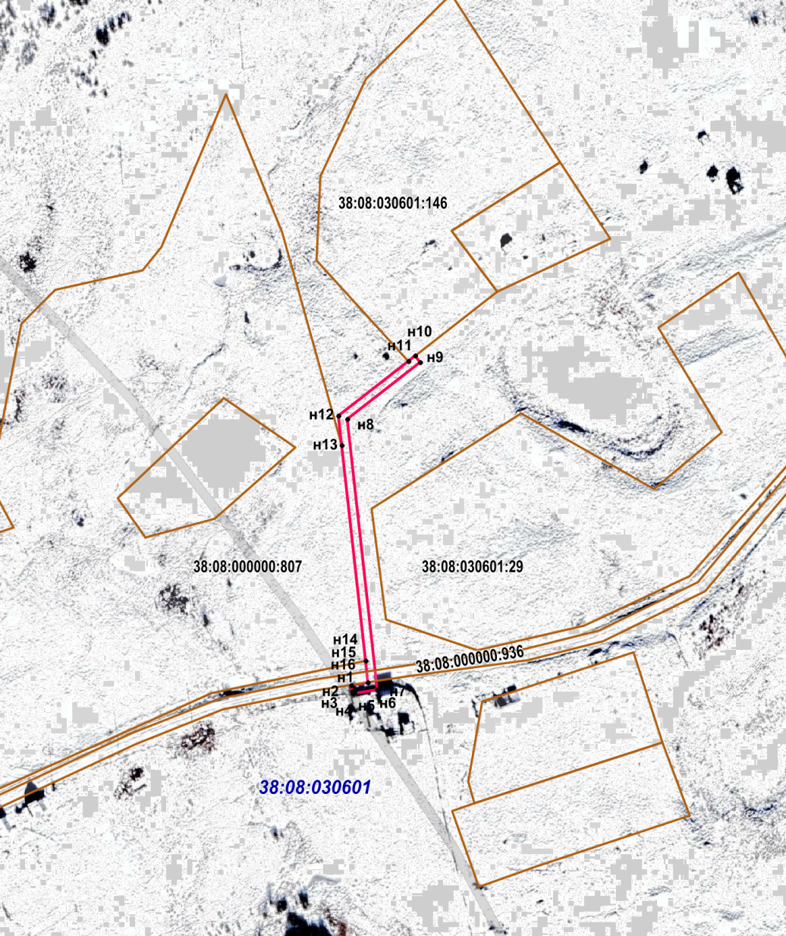

Масштаб 1: 6000
Условные обозначения:
-- граница образуемой части земельного участка (проектные границы публичного сервитута);
-- граница земельного участка, сведения о котором внесены в ЕГРН;
38:08:030601 – кадастровый номер квартала
38:08:000000:936– кадастровый номер земельного участка;
н1 – поворотная точка

